- Vamos começar:
1- Construa seu elevador. No meu elevador eu usei as texturas: elev2_flr, elev2, elev1_ciel :
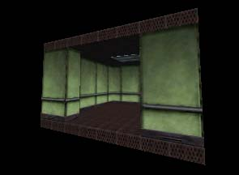
2- Construa um túnel aonde o elevador possa andar. Texturas usadas: lab2_w4c, black :
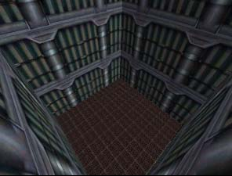
3- Construa uma área adequada ou qualquer coisa para dar um toque no elevador. Texturas usadas: ~light3b, c1a0_labflr, babtech_wall01b :
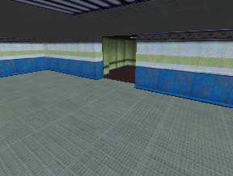
4- Construa duas portas, para uma abrir para um lado e a outra para o outro, eu aconselho usar 8 de grid para dar um efeito de q a porta do elevador é mais fina q a parede. Textura usada: elev2_dr :
5- com o grid numero 8, crie um botão na parte interno do elevador, deixe-o bem fino para dar a impressão de que ele está aclopado ao elevador. Textura usada: c2a5button1 :
6- Selecione todo o elevador inclusive o botão e transforme em uma entidade func_train. Nomeie de "elev"
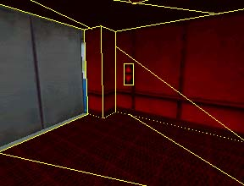
7- Configure o func_train:
Name | elev
first stop target | p1
move sound | freight elev
stop sound | freight stop
speed | 64
damage on crush | 1000
8- Crie um path_coner, nomeie de: p1 e o next stop target de p2, vá colocando assim em diante conforme a quantidade de andares.
Ex:
Name | Next stop target
p1 | p2
p2 | p3
p3 | p4
Quando chegar ao ultimo andar crie a mesma quantidade de path_coner só q para o sentido oposto, nesse caso para baixo, ao chegar no primeiro andar coloque o next stop target para seu primeiro path_coner: p1. OBS: caso seu elevador não fique na posição desejada, crie um brush chamado orign.
Selecione todos os path_coner e ative o FLAG: WAIT FOR RETRIGGER
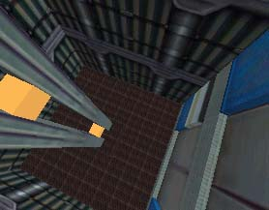
9- Com a textura AATRIGGER, coloque encima do botão do elevador e transforme em uma entidade func_buton. Configure para o target ser o "elev". Marque nos flags o: don't move e touch actives (ative esse se você quiser q o botão ative ao encostar nele):
target | elev
sound | Big zap & Warmup
delay before reset | 5
render mode | texture
fx amount | 0
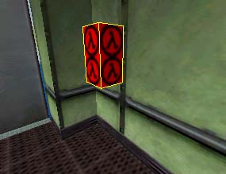
10- Faça o método 9 em cada andar:
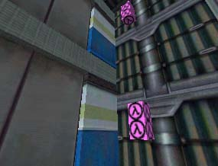
11- Crie uma entidade trigger_multiple com a textura aaatrigger, e coloque o target para a porta. Neste caso transforme as portas em entidade func_door (coloque um nome em sua porta, neste caso eu usei e1, e em cada andar aumentando 1 em 1. ex: e2, e3, e4.), no pitch yaw roll configure conforme a posição da porta no map eu configurei assim: 0 0 0 :
Trigger Multiple
target | "nome da sua porta"
delay before reset | 4

Func Door
name | "nome da sua porta"
move sound | Vacuum
stop sound | Light airbrake
delay before closed | 3
damage inflicted when blocked | 0
Pitch Yaw Roll | "pessoal"
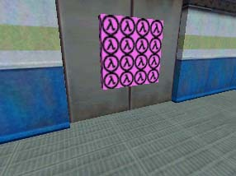
12- Pronto seu elevador está completo, simples não ?! alguma dúvida ta aqui meu icq: 152453194, ou o e-mail: ssj4_gogeta_ssj4@hotmail.com
.RMF DO ELEVADOR: CLIQUE AQUI
.MAP DO ELEVADOR: CLIQUE AQUI
.BSP DO ELEVADOR: CLIQUE AQUI
Falou ae, em breve tarei colocando o tutor para selecionar os andares em que o elevador vai para!
By DarkKnighT

